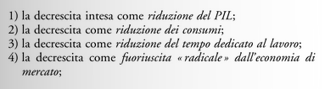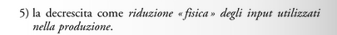
Luca Simonetti
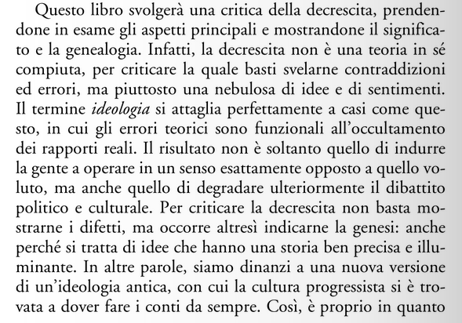
D’altronde, ci sarebbero paesi dal PIL assai elevato che inquinano meno di altri a PIL inferiore. Ciò significa che, checché ne dicano i decrescenti, la diminuzione del PIL non garantisce meno inquinamento e meno saccheggio delle risorse. Simonetti crede che Pallante si contraddica anche quando asserisce che nella società della decrescita le merci continueranno ad esistere convivendo con i beni e che saranno prodotte dagli stessi soggetti. Tale idea prevede che in questa futura società si scambieranno meno merci e si auto produrranno più beni.

PRO gancio: [la decrescita] allo stato attuale, è da considerarsi come un puro esercizio intellettuale, privo di possibilità di realizzazioni pratiche, quantomeno su larga scala. Jean Zin (filosofo)
Introduzione: In molti hanno posto l’accento sull’irrealizzabilità dell’obiettivo proposto dai sostenitori della decrescita, che in quanto tale si configurerebbe come un’utopia ideale che però non può trovare riscontro nella vita reale; è infatti impossibile voler portare indietro le lancette della storia e del progresso scientifico e tecnologico e, anche qualora lo fosse, tale regressione non sarebbe affatto felice.
Più che di fronte ad una decrescita serena ci troveremmo a dover fare i conti con una vera e propria “decrescita infelice”: essa, infatti, genererebbe inevitabilmente una recessione economica, e con essa disoccupazione, perdita del potere d’acquisto dei salari, aumento della miseria e insorgere di violenze sociali.
- Critica marxista. è innegabile che oggi la crescita economica sia il principale fattore del degrado ambientale planetario. Ma incentrare la propria intera analisi sul rovesciamento di un’astratta società della crescita significa perdere ogni prospettiva storica e buttar via secoli di scienza sociale”. vagheggia un ritorno al passato nel peggiore dei casi e, nel migliore, opera una grave confusione fra il concetto di crescita e quello di crescita capitalista, attribuendo al primo aspetti negativi che sono esclusivi del secondo
- Jean Zin ha notato che, per quanto la teoria della decrescita possa avere un positivo effetto pedagogico come provocazione mirante a far riflettere sulla necessità dell’instaurazione di un corretto equilibrio fra l’uomo e l’ambiente, essa pecca di un certo volontarismo idealista, specie nel suo credere che sia possibile ottenere tale cambiamento attraverso l’azione della politica quando le forze sociali che sarebbero necessarie per sostenerlo mancano. Essa, dunque, allo stato attuale, è da considerarsi come un puro esercizio intellettuale, privo di possibilità di realizzazioni pratiche, quantomeno su larga scala.
- La decrescita sarà tutt’altro che felice perché potrebbe portare miseria. Mettere in atto la decrescita economica provocherebbe recessione economica e quindi ci sarebbe un aumento della disoccupazione. In Italia ci sono già 3 milioni di disoccupati, con la decrescita si arriverebbe a 5 (Turani)
- Rimedio potrebbe essere la diminuzione delle ore lavorative da 36 a 20 → Scarsità qualità prodotti → nessuna competitività sul mercato internazionale.
- La decrescita potrebbe inoltre condannare la persone, che già abitualmente non hanno cibo a sufficienza , alla miseria totale (1 miliardo circa). Seguendo questo progetto i paesi in via di sviluppo non avrebbero futuro.

CONTRO – GANCIO: Thoreau infatti scrisse che “ciascuno di noi è ricco in proporzione al numero delle cose delle quali può fare a meno” – OPPURE Kenneth Boulding “Chi crede che una crescita esponenziale possa continuare all'infinito in un mondo finito è un folle, oppure un economista”
Pallante: 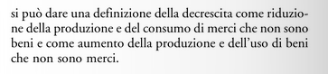
- Keynes: “Perciò simpatizzo con coloro che puntano a minimizzare piuttosto che a massimizzare i legami economici tra le nazioni. Le idee, le conoscenze, l'arte, l'ospitalità, i viaggi - queste sono le cose che dovrebbero avere una natura internazionale. Ma lasciate che le merci siano invece prodotte principalmente a livello nazionale quando sia ragionevolmente possibile e conveniente; e, soprattutto, la finanza deve essere principalmente nazionale.”
- Al giorno d’oggi non ha senso misurare il benessere di uno stato attraverso il PIL, ma il sistema economico odierno è fondato sulla crescita illimitata della ricchezza misurata proprio attraverso il PIL [ma vedi possibile confutazione]
- Obiettivo della decrescita è una qualità di vita migliore, attraverso la riduzione della produzione di merci e quindi anche dello sfruttamento delle risorse.
- Il benessere non dipende direttamente dal PIL (un incidente d’auto produce un aumento del PIL).
- La ricchezza prodotta nei singoli stati non dipende soltanto dalle produzioni materiali; esistono altre ricchezze come la qualità della giustizia, il grado di uguaglianza, il welfare state, e i servizi in generale (questo non incrementa il PIL ma aumenta il benessere)
- Orientando la produzione economica, utilizzando criteri più razionali, cioè un modello in cui i consumi corrispondano alle reali esigenze umane, sarà possibile produrre di meno e sfuggire a un peggioramento delle condizioni della vita umana.

